Министерство образования Республики Беларусь

Учреждение образования
«Белорусский государственный университет
информатики и радиоэлектроники»

ФАКУЛЬТЕТ ИНФОРМАЦИОННЫХ ТЕХНОЛОГИЙ И УПРАВЛЕНИЯ

Кафедра интеллектуальных информационных технологий

Отчет

По дисциплине: Аппаратное обеспечение интеллектуальных систем

Выполнил: Евик А.Н., гр. 421702

Проверил: Захаров В.В.

Минск 2026
Лабораторная работа № 5
Синтез цифровых автоматов
Цель: повторение и закрепление материала по синтезу схем с памятью - цифровых автоматов, освоение навыков по синтезу схем с памятью.
Вариант 10
Задание: разработать и проверить программу, выполняющую синтез схемы цифрового автомата (двоичный счетчик накапливающего типа на 8 внутренних состояний в базисе НЕ-И-ИЛИ и Т-триггер).
Алгоритм:
- Определение количество элементов в памяти и построение таблицы переходов в виде таблицы истинности:
По формуле 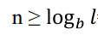 определяется, что для данного варианта n = 3.
В памяти содержится 3 элемента - q3, q2 и q1. Также определяются входные аргументы: q3*, q2*, q1*, v.
Программа позволяет строить таблицу и таблицу возбуждения истинности с помощью сторонней библиотеки:
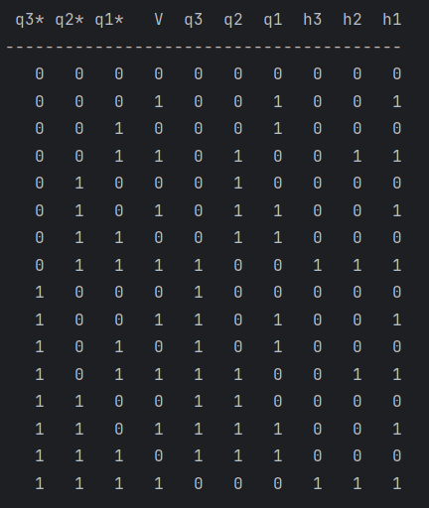
- Определение количества выходных связей:
Программа определяет количество выходных сигналов и общее число входов:
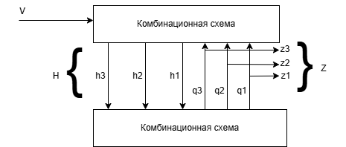
- Минимизация
Программа позволяет строить для каждой из функций возбуждения hi диаграмму Вейча-Карно и представлять их в тупиковой ДНФ:
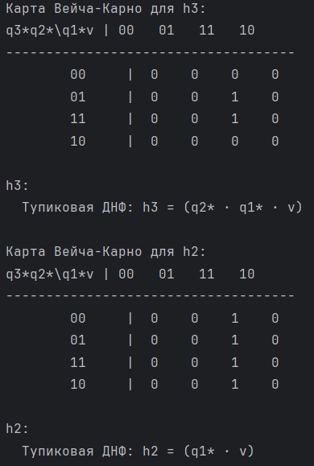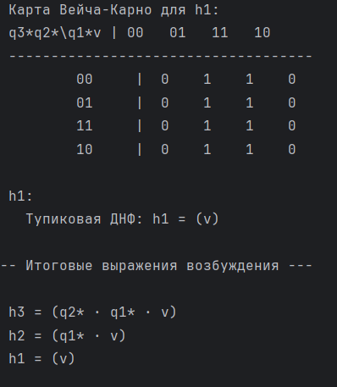
- Функциональная схема
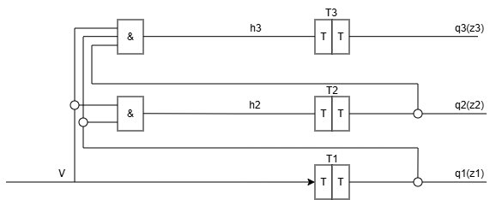

Вывод:
Цифровой автомат принципиально отличается от комбинационной схемы наличием памяти - выходной сигнал зависит не только от текущего входа, но и от предыдущего состояния. Это реализуется через обратную связь: выходы триггеров одновременно являются входами комбинационной схемы в следующем такте, что и обозначается как q*. Канонический метод синтеза позволяет формализовать проектирование автомата в виде последовательных этапов: построение таблицы переходов -> таблица возбуждения -> минимизация функций -> схема. Такой подход исключает интуитивные решения и даёт воспроизводимый результат независимо от сложности автомата. T-триггер как элемент памяти удобен для счётчиков: его логика возбуждения тривиальна - h=1 если состояние меняется, h=0 если нет. Это упрощает заполнение таблицы возбуждения по сравнению с RS- или JK-триггерами, у которых входов больше и таблица переходов сложнее. Минимизация через карты Вейча-Карно эффективна при числе переменных до 4–5. При большем числе переменных метод становится трудоёмким и плохо формализуемым вручную - в этом его основной недостаток. Метод Квайна-Мак-Класки лишён этого ограничения и допускает алгоритмическую реализацию, однако при малом числе переменных он избыточен по сравнению с картами. Суммирующий и вычитающий счетчик синтезируются по одной методике и отличаются только направлением счёта, что отражается в функциях возбуждения: в суммирующем перенос формируется при всех младших разрядах равных 1, в вычитающем - при всех равных 0.

